Проект 1
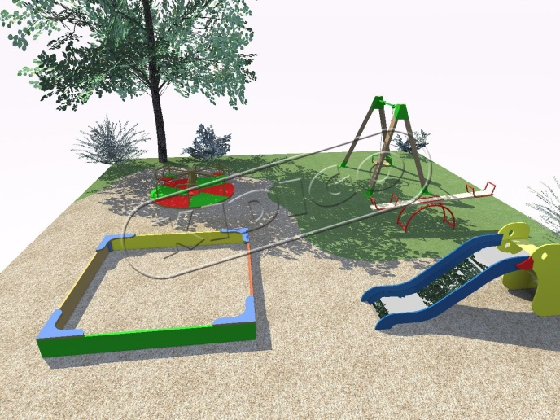

Розмір дитячої спортивної площадки: 10 х 10 метрів (100 м.кв.)

Вартість: 39 225 грн.
Зовнішній вигляд | Назва | Розміри (ДхШхВ) | Кол-во,шт. | Цена, грн | Сумма, грн
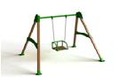 | Качеля "Гордість" на гнучкій підвісці | 2,0x1,6x2,2 | 1 | 9575,00 | 9575,00
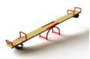 | Качалка-балансір "Класік" | 2,4x0,4x0,9 | 1 | 4750,00 | 4750,00
 | Гірка "Качечка", гірка 0,9 м | 2,8x0,59x1,66 | 1 | 8150,00 | 8150,00
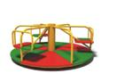 | Карусель "Три пелюстки" | D=1,6;H=0,68 | 1 | 12550,00 | 12550,00
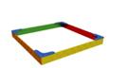 | Пісочниця "Класік" | 1,3x1,3x0,32 | 1 | 4200,00 | 4200,00
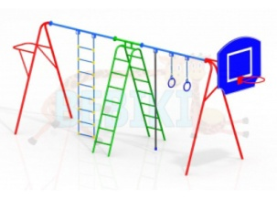 | СПК «Мауглі» | 2,0х1,0х2,0 | 1 | 10775,00 | 10775,00
Всього: 50000,00

